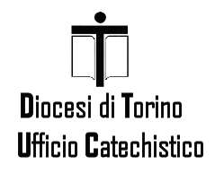

**#restoacasaconTe**

PER NUTRIRE LA FEDE

idee per una catechesi in famiglia

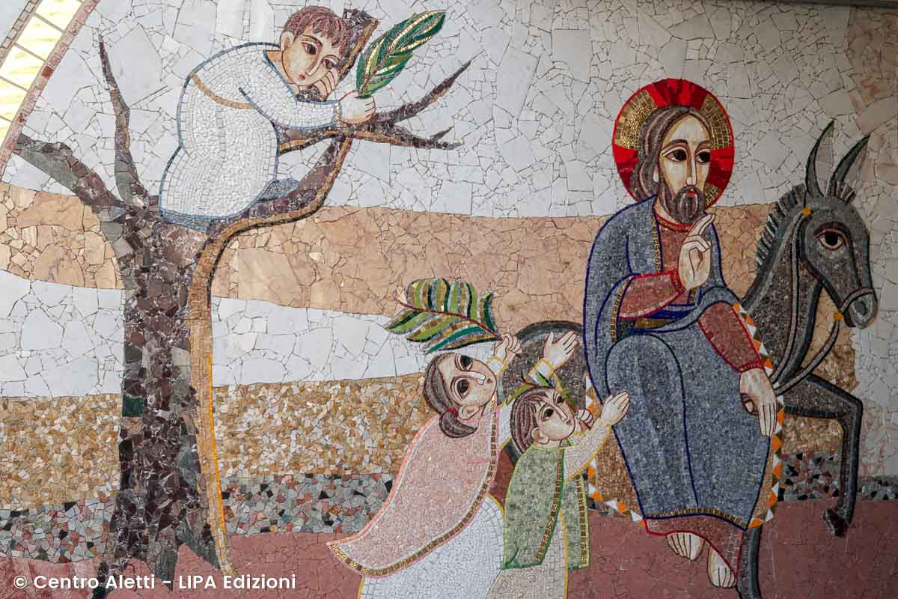

**DOMENICA DELLE PALME**

**1. LE PAROLE PER NUTRIRE LA FEDE**

**IL RACCONTO DI GESÙ CHE ENTRA IN GERUSALEMME**

*Narrazione dal vangelo secondo Matteo (Mt 21,1-11)*

**Clicca per vedere Raffaella che racconta:** [**https://youtu.be/gtgqVBG_5pA**](https://youtu.be/gtgqVBG_5pA)

Buongiorno a tutti. Oggi è la Domenica delle Palme. Ascolteremo una storia che assomiglia a una festa degli Ebrei, una festa che fanno da tantissimi secoli. E assomiglia anche alla festa che facciamo noi cristiani oggi.

Gesù sta andando verso Gerusalemme, la grande città santa del suo popolo. Proprio prima di entrare in Gerusalemme, arriva sul Monte degli Ulivi. Si ferma: vede la città, di fronte, dall'altra parte di un grande burrone. Davanti a lui c'è, in mezzo agli ulivi, un villaggio. Il nome del villaggio è “Betfage”, che vuol dire “la casa del fico non maturo”. Gesù mostra le case del villaggio ai suoi discepoli. Dice a due dei suoi amici: "Andate laggiù. Appena arrivati nel villaggio troverete un’asina. È legata, e vicino a lei c’è il suo asinel­lo. Liberatela, e portatemela qui con il suo piccolo". I discepoli dicono a Gesù: “Ma il padrone dell’asina non vorrà”. Gesù risponde: “Non abbiate paura. Ditegli soltanto: il Signore ne ha bisogno e li rimanderà subito”.

Tanti tanti anni prima, un profeta lo aveva annunciato; aveva detto: "Dite a Gerusalemme: ‘Ecco il tuo re viene a te! È umile e mite, non monta un cavallo da guerra, ma una buona asina e il suo asinello’”.

I due discepoli fanno come ha detto Gesù: scendono giù nel burrone e risalgono dall’altra parte, al villaggio. Lì trovano tutto esattamente come ha detto Gesù. Allora slegano l’asina e la conducono da Gesù con il suo puledro.

Dopo di che, tutti i discepoli mettono i loro mantelli sui due animali, e Gesù si siede sopra. C’è una grande folla che segue Gesù, e tutte quelle persone gettano i loro mantelli a terra, sulla strada. Come il tappeto rosso per i re e le persone importanti! Altri invece tagliano dei grandi rami verdi dagli alberi che ci sono intorno, e li posano davanti a Gesù. Come un tappeto, su quel sentiero pietroso e difficile che scende nel burrone e risale fin lassù.

Che grande festa! Con folle immense che seguono Gesù e al­tre che camminano davanti a lui. Tutti scendono nel burrone con il Signore e risalgono con lui su quell’alta montagna. Tutti cantano gli stessi canti, sono canti della Bibbia: "Osanna, salvaci, figlio di Davide! Osanna nell’alto dei cieli!". *Osanna* in ebraico vuol dire: *aiutaci, salvaci!* È diventata una acclamazione, come un grido per lodare Dio. Se io dico a qualcuno “aiutami, salvami!” è perché credo che lui può aiutarmi. Allora è come dire che è grande per me, che per me è un salvatore.

Quando Gesù entra nella grande città, c’è folla anche lì, per la festa. La folla che è in città canta un canto del re Davide: "Apritevi, porte, spalancatevi! Entri il re della gloria! Chi è questo re di gloria? È Dio! È il Signore!" (Sal 24) . Le porte della città sono spalancate, Gesù entra, a cavallo di un’asina seguita dal suo asinello. La gente di Gerusalemme grida e si domanda: "Chi è questo re che viene?". E le folle rispondono cantando: "È Gesù, il profeta di Nazaret in Galilea!".

Un vero trionfo per Gesù: accolto come un re glorioso!

**IL RACCONTO DELLA PASSIONE E MORTE DI GESÙ**

*Narrazione dal vangelo secondo Matteo (Mt 26,14-27,66)*

**Clicca qui per vedere Paola che racconta:** [**https://youtu.be/MXxp07PrX_g**](https://youtu.be/MXxp07PrX_g)

Gesù si trova a Gerusalemme insieme ai suoi discepoli, tra i quali c’è Giuda che per trenta monete d’argento si mette d’accordo con i capi dei sacerdoti per consegnar loro Gesù. Sono questi i giorni che gli ebrei si preparano a festeggiare la loro Pasqua e Gesù indica ai suoi amici il posto dove pensa di celebrarla con loro.

Venuta la sera, mentre sono a tavola per la cena, Gesù dice che uno fra di loro lo tradirà; loro si rattristano chiedendosi chi sarà il traditore. Gesù specifica rispondendo che è proprio quello che mette la mano nel suo piatto ed aggiunge che sarebbe stato meglio per lui non essere mai nato. Giuda gli chiede se stia pensando a lui e Gesù conferma: “Tu l’hai detto”. Durante la cena, Gesù prende il pane, lo benedice, lo spezza e lo distribuisce ai suoi amici dicendo: “Prendete questo è il mio corpo”. Poi prende il calice, rende grazie e lo dà loro dicendo: “Bevetene tutti perché questo è il mio sangue”.

Dopo aver cantato l’inno vanno verso il Monte degli Ulivi e Gesù annuncia che questa sarà una notte faticosa da capire e da vivere, e che presto tutti scapperanno da lui. Pietro gli assicura che lui non scapperà mai, ma Gesù lo rimprovera rispondendogli che proprio lui prima del canto mattutino del gallo lo rinnegherà per ben tre volte.

Sono tutti nel Getsemani, un podere, un giardino: qui Gesù chiede ai discepoli di sedersi e pregare mentre lui comincia a provare tristezza ed angoscia. Anche lui prega il Padre perché lo liberi da questa prova dicendogli però di fare quello che Lui, il Padre, ritenga più giusto avvenga. Per ben due volte trova i suoi amici addormentati perché hanno gli occhi pesanti mentre vede arrivare verso di loro Giuda pronto a tradirlo. Quindi Giuda gli si avvicina insieme ad una folla armata di spade e bastoni, bacia Gesù chiamandolo Rabbì. Gesù non vuole tutta quella violenza ed ordina di rimettere a posto le spade ricordando che tutto questo deve avvenire secondo quanto detto nelle Scritture. A questo punto tutti lo abbandonano.

Gesù è portato di fronte al sommo sacerdote per essere interrogato ma lui non risponde. Solo alla precisa domanda: “Dicci se sei tu il Cristo, il Figlio di Dio”, lui risponde: “Tu l’hai detto”. Viene allora considerato colpevole e condannato a morte. La gente gli sputa in faccia, lo percuote e lo schiaffeggia. Pietro segue tutto da lontano e prima che il gallo canti la mattina, proprio lui rinnega Gesù tre volte.

Gesù viene quindi portato di fronte al governatore che ha il potere di mettere in libertà un malfattore a scelta del popolo. A gran voce il popolo sceglie di far liberare un tale di nome Barabba. Allora i soldati prendono Gesù, lo spogliano, gli mettono una mantello rosso e lo incoronano di spine come fosse un ridicolo re; poi lo portano verso la croce e gliela fanno portare in cima al Golgota. Lo crocifiggono mettendo sulla croce la scritta INRI. Chi passa lo deride, lo insulta lo provoca dicendogli di scendere dalla croce.

Da mezzogiorno alle tre diventa buio su tutta la terra e proprio alle tre Gesù con un forte grido esala l’ultimo respiro. Il centurione che era di guardia e le altre persone vedendo cosa stava succedendo, presi da timore, riconoscono che Gesù è veramente Figlio di Dio.

La sera il corpo viene calato dalla croce, avvolto in un lenzuolo e deposto in un sepolcro nuovo scavato nella roccia e chiuso da una grande pietra.

**il racconto attraverso disegni**

Questi disegni possono aiutarci a gustare le parole del vangelo. Possiamo colorarli, ritagliarli…e ci serviranno anche durante la Settimana Santa.

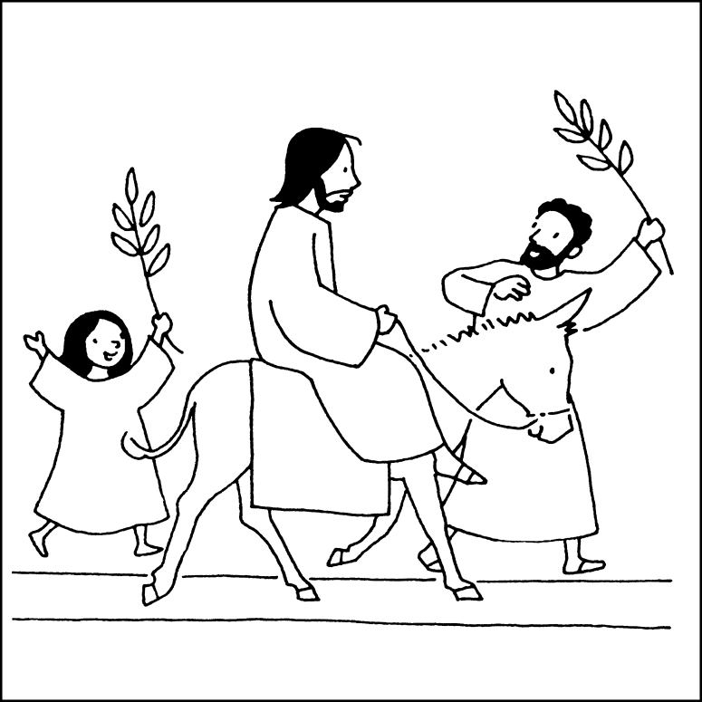

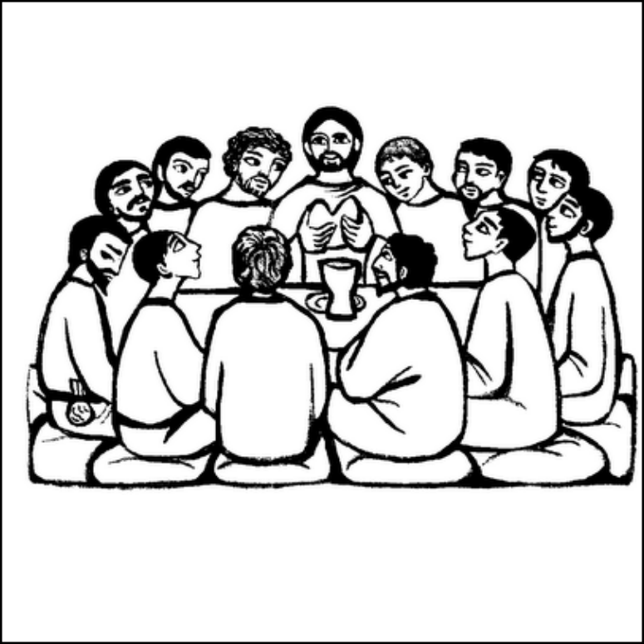

DOMENICA DELLE PALME

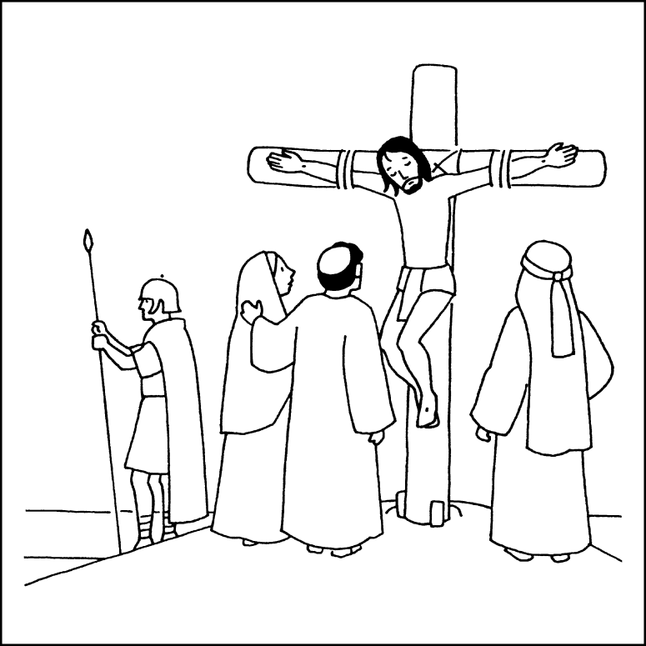

GIOVEDI SANTO

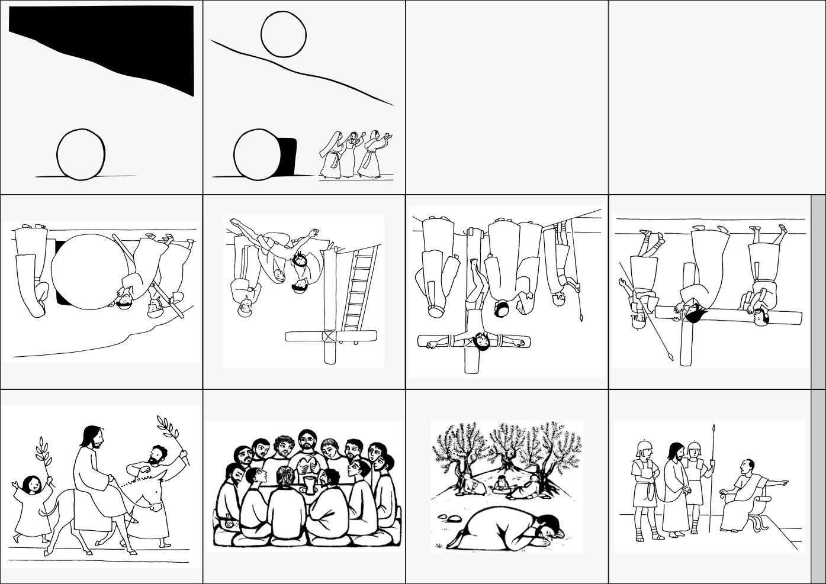



VENERDI SANTO

**il racconto attraverso l’immagine**

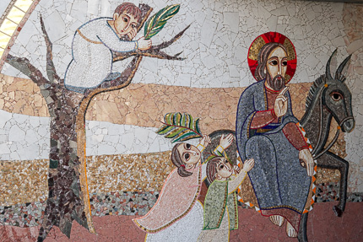

M. I. Rupnik, *Ingresso di Gesù in Gerusalemme*, Madrid, 2019

Gesù avanza seduto sul dorso dell’asina come su un trono, lungo quel rosso tappeto che allude a una regalità incompresa. È il principe della pace, il Messia ritratto da Isaia, il re mite e umile annunciato dal profeta Zaccaria; leva il braccio benedicente, sguardo in avanti determinato a portare a compimento il suo progetto d’amore, a qualunque prezzo. Lo accolgono un uomo, una donna e un bambino, l’umanità tutta in cui risuonano gli echi delle nostre storie: noi cercati, veduti, chiamati a rinascere come Zaccheo, pronti a gettare il mantello per aprire gli occhi alla Luce come Bartimeo, desiderosi di toccare anche solo il lembo del mantello del Signore per essere risanati , come l’audace donna sofferente.

“Hosanna”, “Aiutaci!”, gridiamo a Lui.

**2. I SEGNI PER NUTRIRE LA FEDE**

Per pregare in famiglia possiamo preparare un **angolo della preghiera**.

Come si fa?

In un posto tranquillo della casa, sistemate una Bibbia, o un libro dei Vangeli aperti, e la strada che abbiamo costruito in queste domeniche di Quaresima. Sistemate anche la croce che avrete preparato (vedi pagine verdi).

Quando pregate, potete accendere una candela…e sistemare **un rametto di ulivo**. Certo, nella Domenica delle Palme di quest’anno, dobbiamo *usare un po’ di fantasia* ma possiamo prepararlo

* intrecciando alcuni rami di qualche pianta (se abbiamo un giardino e senza sradicare tutto…),
* disegnandolo o facendolo con materiale che abbiamo in casa,
* oppure possiamo usare l’ulivo dello scorso anno.

**Dopo la preghiera possiamo attaccare i rametti di ulivo che abbiamo preparato alle porte o alle finestre delle nostre case, come un segno visibile per tutti…**

Possiamo, dopo il segno della croce, leggere il Vangelo e guardare le immagini e poi ci si può fare aiutare da

1. **il ritornello di questo canto:** <https://www.youtube.com/watch?v=7uBAkASJYTE>

Osanna eh! Osanna eh!  
Osanna a Cristo Signor ! (2volte)



**che si può alternare alla preghiera**

“O Dio, Tu che sei forte, aiutaci a…”

(ciascuno completa la frase e ogni volta, insieme, si canta o si ascolta il ritornello

alla fine si può dire insieme il Padre Nostro

1. **quanto suggerito dagli amici dell’Ufficio liturgico**

Il materiale è reperibile sul sito della Diocesi di Torino.

**a. La croce che racconta l’amore di Dio per noi**

**3. I GESTI PER NUTRIRE LA FEDE**

Cari amici, in questa settimana in cui celebriamo la Passione di Gesù, continuiamo a costruire il nostro “angolo della preghiera” facendo memoria del segno centrale della liturgia che è la croce.

Proviamo, in famiglia, a realizzarla con la "povertà" di materiale di recupero: quello che troviamo in casa. In questa quaresima particolare, sarà bello utilizzare cose di cui, in altri momenti, ci saremmo disfatti.

È importante che la croce abbia degli spazi vuoti, come quelli che vedi in quella della prima foto allegata…quegli spazi, infatti, e i disegni che trovi in queste pagine, colorati e ritagliati, ci saranno molto utile anche per vivere insieme la Settimana Santa (seconda foto).

Dopo averla costruita, per questa domenica, possiamo sistemarla sulla strada che abbiamo composto nel corso della Quaresima, arricchendo così lo spazio in cui ascoltiamo la Parola di Dio e preghiamo.

1. **rametti di ulivo alle porte o alle finestre**

Dopo avere pregato, possiamo attaccare i rametti di ulivo che avremo preparato (vedi pagine arancioni) alle porte o alle finestre delle nostre case, come un segno visibile per tutti…

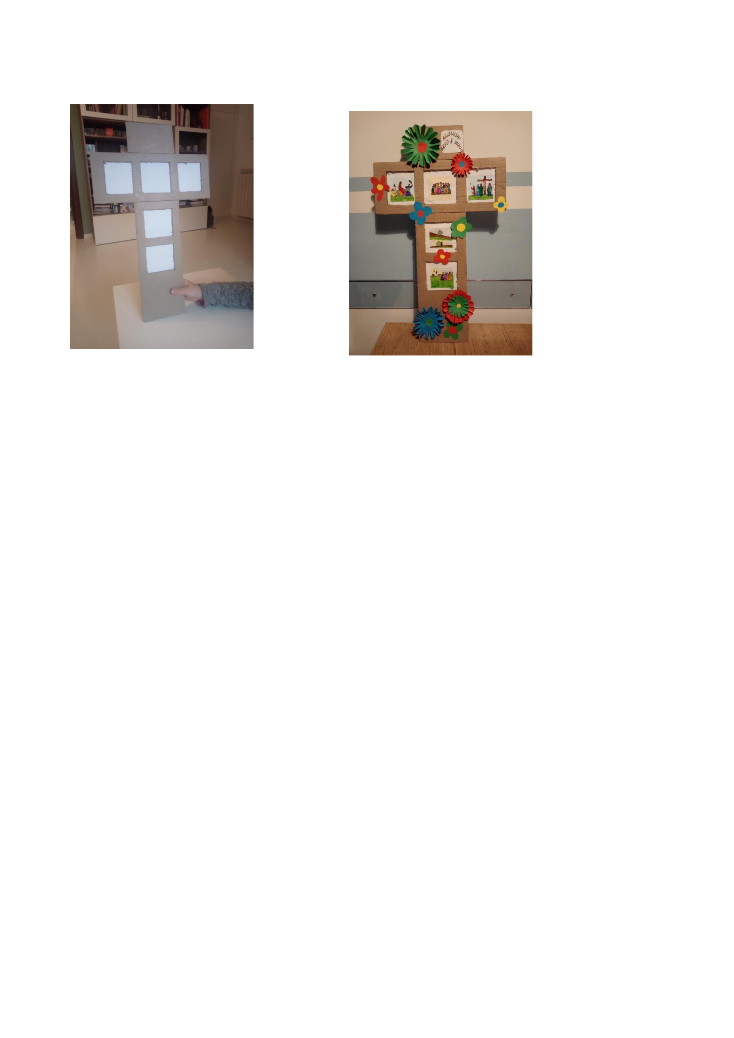

2. Anteprima di come può diventare la Domenica di Pasqua

1. Esempio di croce da costruire per la Domenica delle palme